AVRUPA KONUTLARI ORTAOKULU 7. SINIF
Müdür yardımcısı

AVRUPA KONUTLARI ORTAOKULU 7. SINIF GÖRSEL SANATLAR

GÜNLÜK, HAFTALIK DERS PLANI

BÖLÜM I:
Süre | 40+40+40+40 (4 hafta) | 02/27 aralık Arası
DERS | GÖRSEL SANATLAR | 2024
SINIF | 7.Sınıflar A/B/C/D/E/F/G
ÖĞRENME ALANI | 1-Görsel iletişim ve Biçimlendirme 2-Kültürel Miras 3-Sanat Eleştirisi ve Estetik
ALT ÖĞRENME ALANI | Bir ressam tanıyorum

BÖLÜM II:
KONUSU | /Yerli ve yabancı resim sanatçılarının eserlerinden etkilendiği ürünü bakarak çizer ve kendine göre yorumlar (Röprodüksiyon veya kopyalama ve kendine göre yorumlama.  ($) El sanatları ve resim ustalarının ticaret alanında kazanımları konulu söyleşi.
ÖĞRENME-ÖĞRETME YÖNTEM VE TEKNİKLERİ | Anlatım, Araştırma, dinleme ve uygulama
KULLANILAN EĞİTİM TEKNOLOJİLERİ ARAÇ VE GEREÇLER | Resim Defteri 25x35 veya 35x50, boya çeşitleri hangisi olursa, resim kalemi 3B, Su Kabı şayet suluboya olacaksa ve suluboya fırçası vb. Resim sanatçılarının kendi eserlerinden oluşan bir renkli resim çıktısının alınması.
DERS ALANI | Görsel Sanatlarda İletişim ve Biçimlendirme, Sanat eleştirisi ve estetik.

ETKİNLİK ÖRNEK RESİMLER
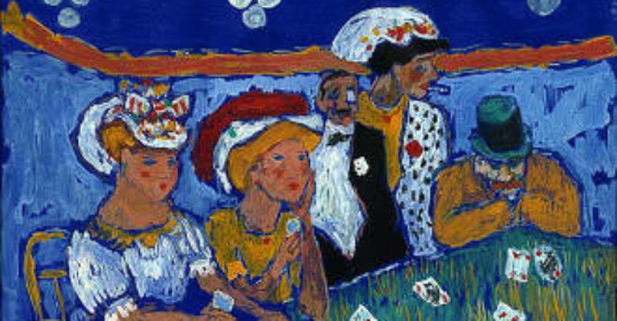
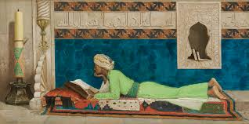
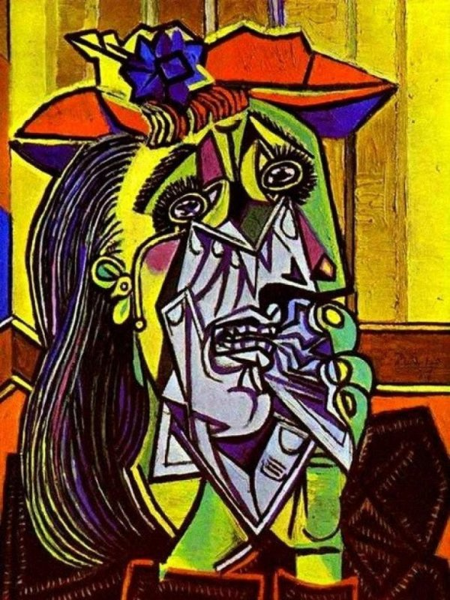

Bireysel Öğrenme Etkinlikleri  (Ödev, deney, problem çözme vb.) | Araştırdığı ünlü ressamların beğenisini almış bir eserini kendi yetenek ve becerisiyle özgün yorumlaması istenir.
Grupla Öğrenme Etkinlikleri  (Proje, gezi, gözlem vb.) | Tüm öğrencilerin bireysel etkinlik sorumluluğunun sınıfça ortak olarak uygulanması

BÖLÜM III
Ölçme-Değerlendirme:  Bireysel öğrenme etkinliklerine yönelik Ölçme-Değerlendirme  Grupla öğrenme etkinliklerine yönelik Ölçme-Değerlendirme  Öğrenme güçlüğü olan öğrenciler ve ileri düzeyde öğrenme hızında olan öğrenciler için ek Ölçme-Değerlendirme etkinlikleri | KAZANIMLAR
G.7.2.1. Sanat eserlerindeki üslupları açıklar.
G.7.1.6. gözleme dayalı çizimler yapar.
G.7.1.2. görsel sanat çalışmasında sanat tekniklerini birlikte kullanır.
G.8.2.2. sanatçıların toplumda üstlendiği rolleri yorumlar.(KM)
Dersin Diğer Derslerle İlişkisi/Açıklamalar | Sosyal bilimler Bilişim Teknolojileri
DEĞERLER VE TEMEL BECERİLER | *Öğrenmeyi öğrenme Aile birliğine önem verme

BÖLÜM IV
Planın Uygulanmasına  İlişkin Açıklamalar | Bu çalışmalarda sınıf veya atölye ortamında gayet temiz ve düzenli olunmasına dikkat edilmeli çalışmaların konuya uygunluğu kadar özgün olmasına dikkat edilmesi hususu.

Not: 2023-2024 Eğitim ve Öğretim yılı Görsel Sanatlar zorunlu eğitim uzaktan ve yüz yüze eğitim planında özellikle ders saatlerinin tek saat olması nedeniyle konuların öğrencilerin motor becerileri ve yetenekleri acısından ve diğer derslerin aksamaması düşünülerek, verilen konunun evde değil de derste tamamlanması prensibinden hareketle belirtilen her kazanım için bir aylık yani 4 haftalık zamana yayılmıştır. Bu sebeple günlük planların lüzum görüldüğünde konu içeriğinde bir açıklama çeşitlemesi yapılacaksa bu günlük plana yansıtılacaktır. Günlük planlar bu sebepten yıllık plana göre aylık plan çerçevesinde hazırlanmıştır

ÖZGE ÖZYILMAZ
Görsel sanatlar öğretmeni Müdür yardımcısı

